M E S T O N O V É M E S T O N A D V Á H O M



Dodatok č. 4
k
všeobecnému záväznému nariadeniu

Mesta Nové Mesto nad Váhom

č. 1/1998

O regulatívoch územného rozvoja mesta Nové Mesto nad Váhom

V Novom Meste nad Váhom, apríl 2009
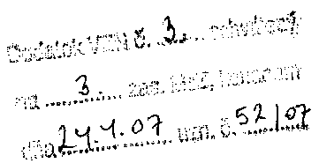
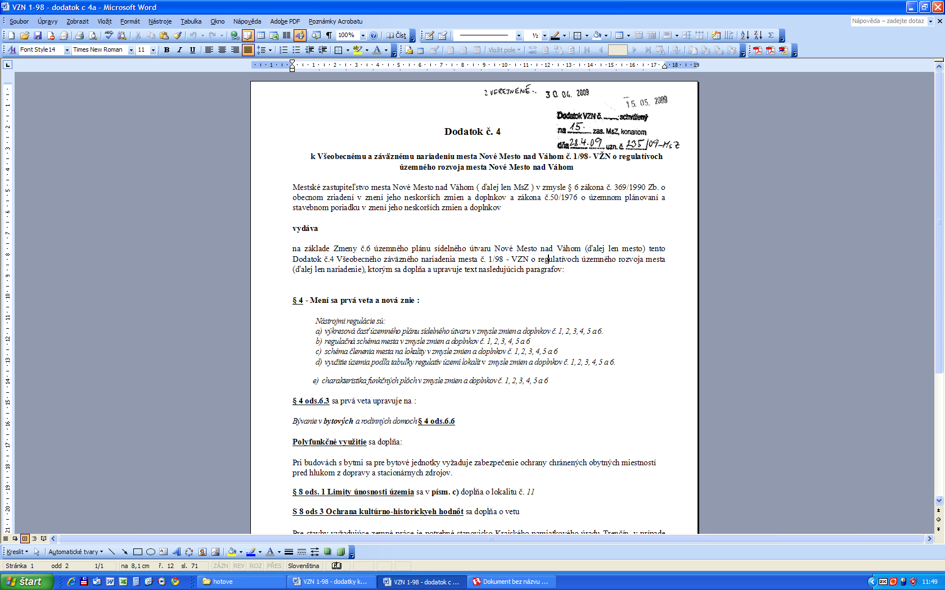
Dodatok č. 4
k Všeobecnému a záväznému nariadeniu mesta Nové Mesto nad Váhom č. 1/98- VZN o regulatívoch územného rozvoja mesta Nové Mesto nad Váhom

Mestské zastupiteľstvo mesta Nové Mesto nad Váhom (ďalej len MsZ) v zmysle § 6 zákona č. 369/1990 Zb. o obecnom zriadení v znení jeho neskorších zmien a doplnkov a zákona č. 50/1976 o územnom plánovaní a stavebnom poriadku v znení jeho neskorších zmien a doplnkov

vydáva

na základe Zmeny č. 6 územného plánu sídelného útvaru Nové Mesto nad Váhom (ďalej len mesto) tento Dodatok č. 4 Všeobecného záväzného nariadenia mesta č. 1/98 - VZN o regulatívoch územného rozvoja mesta (ďalej len nariadenie), ktorým sa dopĺňa a upravuje text nasledujúcich paragrafov:

§ 4 - Mení sa prvá veta a nová znie:
Nástrojmi regulácie sú:
- výkresová časť územného plánu sídelného útvaru v zmysle zmien a doplnkov č. 1, 2, 3, 4, 5 a 6.
- regulačná schéma mesta v zmysle zmien a doplnkov č. 1, 2, 3, 4, 5 a 6
- schéma členenia mesta na lokality v zmysle zmien a doplnkov č. 1, 2, 3, 4, 5 a 6
- využitie územia podľa tabuľky regulatív území lokalít v zmysle zmien a doplnkov č. 1, 2, 3, 4, 5 a 6.
- charakteristika funkčných plôch v zmysle zmien a doplnkov č. 1, 2, 3, 4, 5 a 6
§ 4 ods. 6.3 sa prvá veta upravuje na:
Bývanie v bytových a rodinných domoch

§ 4 ods. 6.6 Polyfunkčné využitie sa dopĺňa:
Pri budovách s bytmi sa pre bytové jednotky vyžaduje zabezpečenie ochrany chránených obytných miestností pred hlukom z dopravy a stacionárnych zdrojov.

§ 8 ods. 1 Limity únosnosti územia sa v písm. c) dopĺňa o lokalitu č. 11

S 8 ods 3 Ochrana kultúrno-historických hodnôt sa dopĺňa o vetu:

Pre stavby vyžadujúce zemné práce je potrebné stanovisko Krajského pamiatkového úradu Trenčín, v prípade zistenia archeologických nálezov postupovať v zmysle zákona o ochrane pamiatkového fondu.

§ 8 Ochrana územia pred znečistením sa dopĺňa o ods. 5.4

5.4. Ukladanie inertného odpadu je možné v priestoroch bývalej vápenky a lomu Zongor, na tejto skládke je zakázané skladovanie škodlivých a obzvlášť škodlivých látok.

§ 9 Verejnoprospešné stavby sa dopĺňa o bod 1.18:

1.18 V lokalitách 104 a 105 cestné komunikácie, chodníky, parkoviská a siete technickej infraštruktúry v rámci nich uložené (poz. prac. č. 3626/1, 3626/134, 3626/148, 3626/149, 3303, 5781 a 5782/2 k.ú. Nové Mesto nad Váhom).

Príloha VZN:
Hranice a plochy verejnoprospešných stavieb v lokalite 104 a 105.

Tento dodatok bol schválený na zasadnutí MsZ mesta dňa 28.4.2009 uznesením č. 235/2009-MsZ a
nadobúda účinnosť dňom 13.5.2009.



V Novom Meste nad Váhom
dňa 28.4.2009

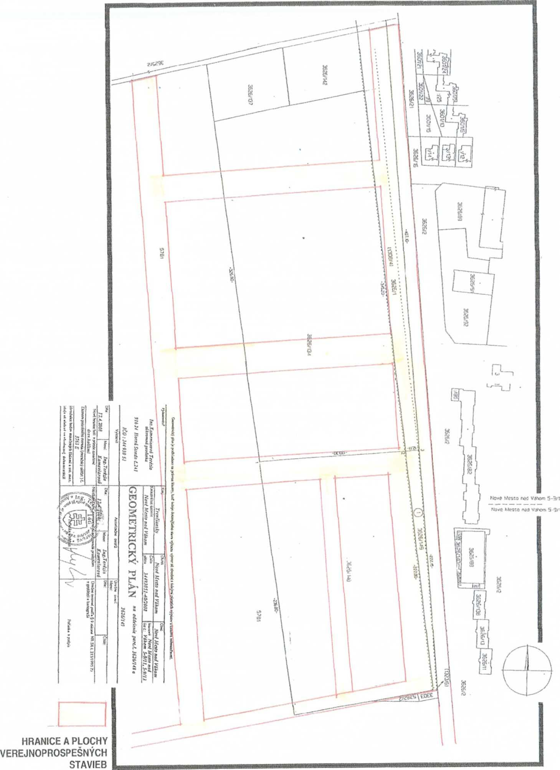

Hranice a plochy verejnoprospešných stavieb v lokalite 104 a 105

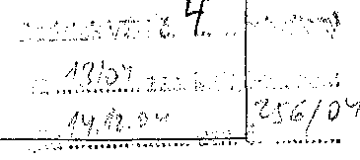
ZMENA č. 4.1.
zmena funkčného využitia časti lokality č. 77
Predmet zmeny
Zmena funkčného využitia územia časti lokality č. 77 v urbanistickom obvode č. 14 územného plánu

Súčasné reálne funkčné využitie územia
Plocha vybavenosti - zdravotné stredisko

Návrh využitia podľa platného územného plánu mesta
Plocha vybavenosti - zariadenie nekomerčného využitia

Návrh zmeny územného plánu
Plochy priemyslových výrobných areálov a výrobných služieb

Rozsah zmeny
Zmena sa dotýka časti územia lokality č. 77 v územnom pláne Zmena sa dotýka:
- úpravy grafickej časti ÚPD: výkres č. 1, s ekvivalentnou platnosťou aj pre výkr. č. 2,3,4, 5.1,5.2, 5.3
- úpravy príslušných častí textovej a tabuľkovej časti

Odôvodnenie návrhu zmeny

Zmena návrhu funkčného využitia

Zmenu navrhuje prevádzkovateľ zdravotníckeho zariadenia na pozemku - Nemocnica s poliklinikou Nové Mesto nad Váhom, ktorý ho chce využívať ako sklady. Iné plochy priemyslovej výroby obsahujú v sebe aj zariadenia príslušnej vybavenosti, skladov a pod. Z tohto pohľadu ide aj v lokalite č. 77 o zaradenie využitia tejto plochy ako súčasť hlavnej funkcie v území a tým aj zjednotenie týchto položiek v celom urbanistickom obvode. Pri prípadnej zmene využitia objektu je potom rozhodujúce, aby nová funkcia nemala horšie parametre dopadov na ŽP ako pôvodná.

Definícia zmien a doplnkov ÚPN mesta

GRAFICKÁ ČASŤ ÚPN
Výkr. č. 1 - Komplexný urbanistický návrh - intravilán
Celá plocha lokalita č.77 sa zaraďuje ako:
plocha priemyslových výrobných areálov a výrobných služieb

Výkr. č. 2,3,4, 5.1, 5.2, 5.3
Zmena funkčného vyžitia sa ekvivalentne vzťahuje aj na všetky ostatné výkresy ÚPN, ale sa do nich nezakresľuje z dôvodu, že v týchto výkresoch je funkčné využitie sekundárnou informáciou.

TEXTOVÁ ČASŤ ÚPN
- Kapitola 2. Širšie vzťahy:
zmena sa nedotýka širších územných vzťahov
- Kapitola 3 Hranice riešeného územia:
zmena sa nedotýka hraníc a územného členenia lokalít
- Kapitola 4 Návrh urbanistickej koncepcie
návrh nie je v rozpore so zámermi urbanistickej koncepcie mesta (str.29, 30)
- Kapitola 5 Návrh funkčných zložiek
Bod. 5.2.6. sa mení text v prvej vete na:
.....a jedno zdravotné stredisko.
- Kapitola 6 Regulatívy využitia územia
Text na str. 64 v lokalite 77 sa prvá veta upravuje na:
Areál priemyselnej výroby s príslušnou administratívou a vybavenosťou, vzorový...
- Kapitola 7 Doprava
zmena nemá vplyv na koncepciu dopravy mesta a komunikačný systém mesta. Tabuľka str. 81, riadok lok. 77 sa nemení
- Kapitola 8 Technická infraštruktúra
regulatívy zásobovania el. energiou, zemným plynom, teplom, vodou a regulatívy platné pre stokovú sieť podľa tab. str. 99 riadok 77 ostávajú aj pre zmenu funkčného využitia
- Kapitola 9 Zásady udržateľného rozvoja
Sa nemení
- Kapitola 10 Ochrana špecifických záujmov
zmena sa nedotýka problematiky kapitoly
- Kapitola 11. Poľnohospodárstvo a PPF
Zmena sa nedotýka problematiky kapitoly
- Kapitola 12 Závery a doporučenia
Zmena funkčného využitia časti lokality 77 nemá vplyv na charakter záverov a doporučení, tieto sa vzťahujú v plnom rozsahu aj na zmenu

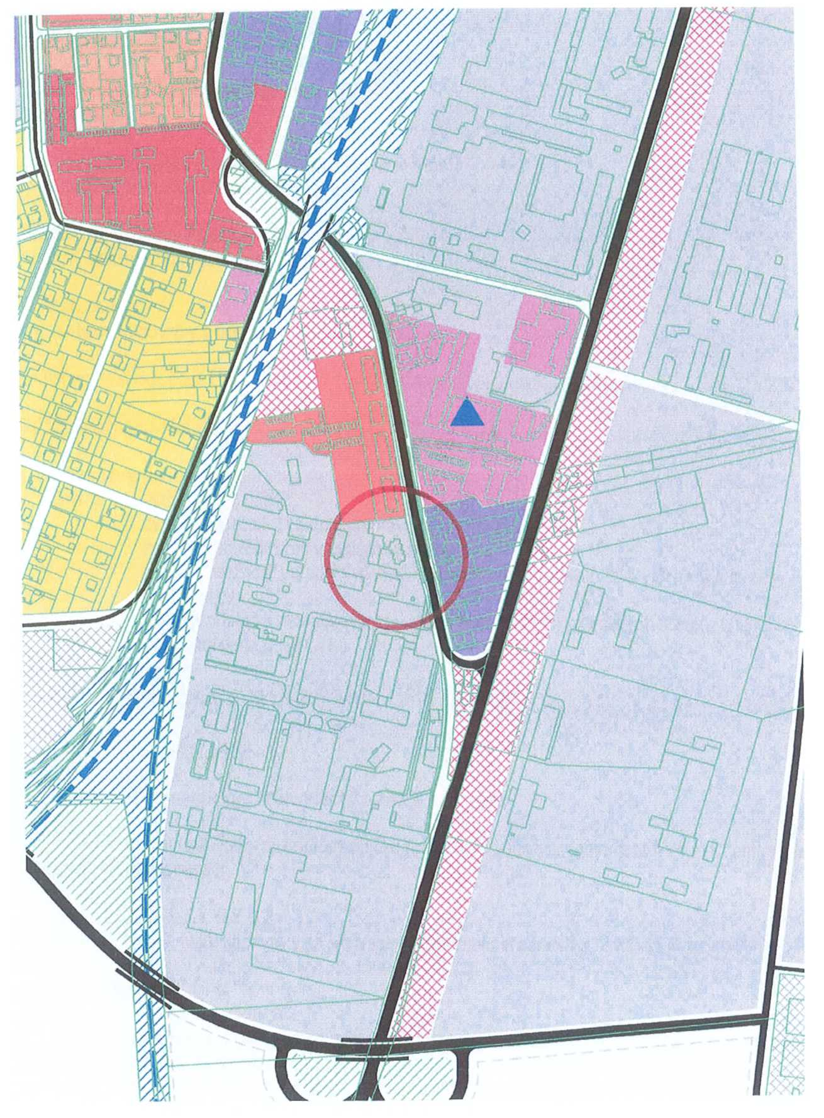

ZMENA č. 4.2.
Zmena tvaru križovatky št. ciest I/54 a II/581

Predmet zmeny
zmena tvaru križovatky št. ciest č. l/54 a II/581

Súčasné reálne funkčné využitie územia
Križovatka tvaru Y

Návrh využitia podľa platného územného plánu mesta
ÚPN navrhol ponechať pôvodný stav

Návrh zmeny územného plánu
Kruhový objazd s vonkajším priemerom 50 m.

Rozsah zmeny
Zmena tvaru križovatky v územnom pláne sa dotýka
- úpravy grafickej časti ÚPD: výkres č. 1, s ekvivalentnou platnosťou aj pre výkr. č. 2,3,4,5.1,5.2,5.3 Odôvodnenie návrhu zmeny
Zmena tvaru križovatky
Zmena sa navrhuje z dôvodov:
- zvýšiť bezpečnosť cestnej premávky v mieste križovatky
- zmierniť rýchlosť pred vstupom do mesta
- umožniť možnosť perspektívneho prepojenia zmieňovaných štátnych ciest so št. cestou č. III/05419
- umožniť prístup k navrhovaným plochám priemyslových výrobných areálov a výrobných služieb na parc. č. 5911/1
Definícia zmien a doplnkov ÚPN mesta
GRAFICKÁ ČASŤ ÚPN
Výkr. č. 1 - Komplexný urbanistický návrh - intravilán
Mení sa tvar križovatky na kruhový objazd (rondel) s vonkajším polomerom 25 m s komunikáciami do štyroch smerov.

Výkr. č. 2,3,4,5.1,5.2, 5.3
Zmena tvaru križovatky sa ekvivalentne vzťahuje aj na všetky ostatné výkresy ÚPN.

TEXTOVÁ ČASŤ ÚPN
Kapitola 7. Doprava
- zmena nemá vplyv na koncepciu dopravy mesta a komunikačný systém mesta, tabuľka str. 81, riadok lok. 77 sa nemení
- bod 7.1., časť Cestná dopravná sieť sa na str. 70 dopĺňa o odsek:
- kríženie št. ciest I/54 a II/581 riešiť zmenou tvaru križovatky na rondel

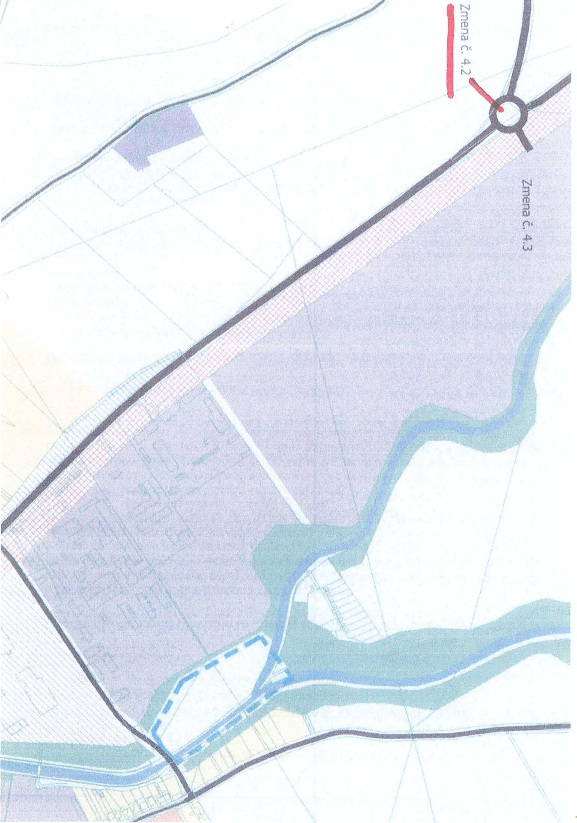

ZMENA č. 4.3.
zmena funkčného využitia územia

Predmet zmeny
Zmena funkčného využitia územia časti urbanistického obvodu 19 v pokračovaní na urb. lokalitu č. 37 územného plánu medzi št. cestou I/54 a riečkou Klanečnica, pozemok parc. č. 5911/1.

Súčasné reálne funkčné využitie územia
Poľnohospodárske využitie, orná pôda
Návrh využitia podľa platného územného plánu mesta
Neurbanizované územie - orná pôda

Návrh zmeny územného plánu
Plochy priemyslových výrobných areálov a výrobných služieb

Rozsah zmeny
Zmena sa dotýka územia o výmere 26,7523 ha. Zmena sa dotýka:
- úpravy grafickej časti ÚPD: výkresy č. 1 a 2, s ekvivalentnou platnosťou aj pre výkr. č. 3,4,5.1,5.2, 5.3
- úpravy príslušných častí textovej a tabuľkovej časti

Odôvodnenie návrhu zmeny

Zmena návrhu funkčného využitia

Zmenu navrhuje Mesto Nové mesto nad Váhom z dôvodu realizovať zámer výstavby priemyselného parku miestneho významu. Pre prvú etapu rozvoja je známy investičný zámer združenia SKY-Medía - Mesto NMNV , ku ktorému sa už vyjadrili niektoré orgány štátnej správy a samosprávy v začatom procese územného konania. Zámer mesta sleduje vytvoriť priestor pre realizáciu podnikateľských zámerov v oblasti priemyslovej výroby a výrobných služieb na troch hierarchických úrovniach :
- nadregionálneho významu - v zmysle ÚPN VÚC
- regionálneho významu - v zmysle ÚPN VÚC
- miestneho významu - v zmysle tejto aktualizácie ÚPN SÚ NMnV
Pre rozvoj týchto aktivít sú vytvorené vhodné podmienky z hľadiska morfológie územia, dopravnej obsluhy a väzbou na zariadenia a siete technickej infraštruktúry. Pre možnosť lepšieho usporiadania členenia územia na jednotlivé areály je navrhnutá prekládka niektorých sietí TI. Pre rozvoj územia je z energetického hľadiska potrebné realizovať samostatnú trafostanicu. Celé územie bude tvoriť novú urbanistickú lokalitu č. 109. Návrh sa nedotýka územia biokoridoru v pobreží Klanečnice.
Definícia zmien a doplnkov ÚPN mesta
GRAFICKÁ ČASŤ ÚPN
Výkr. č. 1 - Komplexný urbanistický návrh - intravilán
Celá plocha pozemku parc. č. 5911/1 sa zaraďuje ako:
plocha priemyslových výrobných areálov a výrobných služieb

Výkr. č. 2,3,4, 5.1,5.2,5.3,6
Zmena funkčného vyžitia sa ekvivalentne vzťahuje aj na všetky ostatné výkresy ÚPN.

Na výkresoch č. 5.1,5.2 a 5.3 sú súčasné zmeny v trasovaní jednotlivých sietí TI.
Na výkrese č. 6 v celej urb. lokalite č. 37 v jej nových hraniciach (pozri ďalej) a v celej novej
urb. lokalite č. 109 sa dopĺňa záber PPF

TEXTOVÁ ČASŤ ÚPN

- Kapitola 2. Širšie vzťahy:
zmena sa nedotýka širších územných vzťahov, nie je v rozpore s platným ÚPN VÚC

- Kapitola 3 Hranice riešeného územia:
Grafická príloha Hranice lokalít sa dopĺňa o lokalitu č. 109, súčasne sa upravuje hranica lokality č. 37. Zmena sa nedotýka hraníc a územného členenia lokalít

- Kapitola 4 Návrh urbanistickej koncepcie
Návrh nie je v rozpore s hlavnými zámermi urbanistickej koncepcie mesta (str. 29,30), územný rozvoj mesta a urbanizácia územia priemyslovými funkciami sa však rozširuje a orientuje aj v novom radiálnom smere pozdĺž št. cesty I/ 54

- Kapitola 5. Návrh funkčných zložiek
Bod. 5.4.4. sa dopĺňa prvá veta:
Sú orientované najmä v smere od mesta po pravej strane št. cesty č. I/54 v novej urb.
lokalite č. 109. Ďalšie sú navrhnuté v Mnešiciach

- Kapitola 6 Regulatívy využitia územia
- Regulačná schéma mesta - grafika str. 51 sa dopĺňa:
Celá plocha 37 a 109 - potreba spracovania min. ÚPP ako rozvojového územia
- text na str. 66 sa dopĺňa: • 109
Areál výrobných služieb, priemyslu a skladov s príslušnou administratívou tvorí spolu s lokalitou č. 37 priemyselnú zónu miestneho významu. V kontakte s krajinou od Klanečnice je potrebné realizovať programy areálovej obvodovej výsadby zelene, hlavne vysokej. Od št, cesty č. I/54 je navrhnutý rozvoj obchodno-distribučnej zóny s vysokými nárokmi na celkové riešenie (architektúra stavieb, oplotení, parkovísk, parkové úpravy zelene v predpolí areálov a pod.), keďže ide o hlavný prístup do mesta od západu a ČR.

Kapitola 7. Doprava
zmena nemá vplyv na koncepciu dopravy mesta a komunikačný systém mesta, návrh predpokladá tiež zmenu ÚPN č. 4.2.

Kapitola 8. Technická infraštruktúra
- menia a dopĺňajú sa regulatívy zásobovania el. energiou, zemným plynom, teplom, vodou a regulatívy platné pre stokovú sieť. Konkretizácia dopadov bude upresnená a posúdená v celkovej aktualizácii mesta, ktorej proces už prebieha. Investičný zámer SKY-Media nepredpokladá dopady na stokovú sieť pod územím areálu, nároky na ostatné siete boli súhlasne posúdené správcami sietí.
- Tab. Trafostaníc str. 85 sa dopĺňa o novú položku
Názov | Č. trafostanice | Výkon kVA | Napätie kV | správca
SKY-Media | 028 |  | 22 kV

Kapitola 9. Zásady udržateľného rozvoja
Sa nemení

Kapitola 10. Ochrana špecifických záujmov
zmena sa nedotýka problematiky kapitoly

Kapitola 11. Poľnohospodárstvo a PPF
Nový záber 26,8 ha ornej pôdy má nasledujúcu štruktúru:

KN orná pôda - BPEJ 0244002 – 50 %, tj. 13,65 ha
- BPEJ 0206002 – 20 % tj. 5,35 ha
- BPEJ 0202002 – 30 % tj. 7,75 ha
str. 123, ods. 11.2.9
- Zhodnotenie predpokladaného odňatia PPF sa mení posledná veta :
V navrhovanom urbanistickom rozvoji mesta sa predpokladá spolu záber 50,7 ha osobitne chránenej poľnohospodárskej pôdy, t.j. 87,7 % z celkového záberu pre územný rozvoj mesta, a to z titulu... .

Kapitola 12 Závery a odporučenia
Zmena funkčného využitia lokality nemá vplyv na charakter záverov a doporučení, tieto sa vzťahujú v plnom rozsahu aj na zmenu

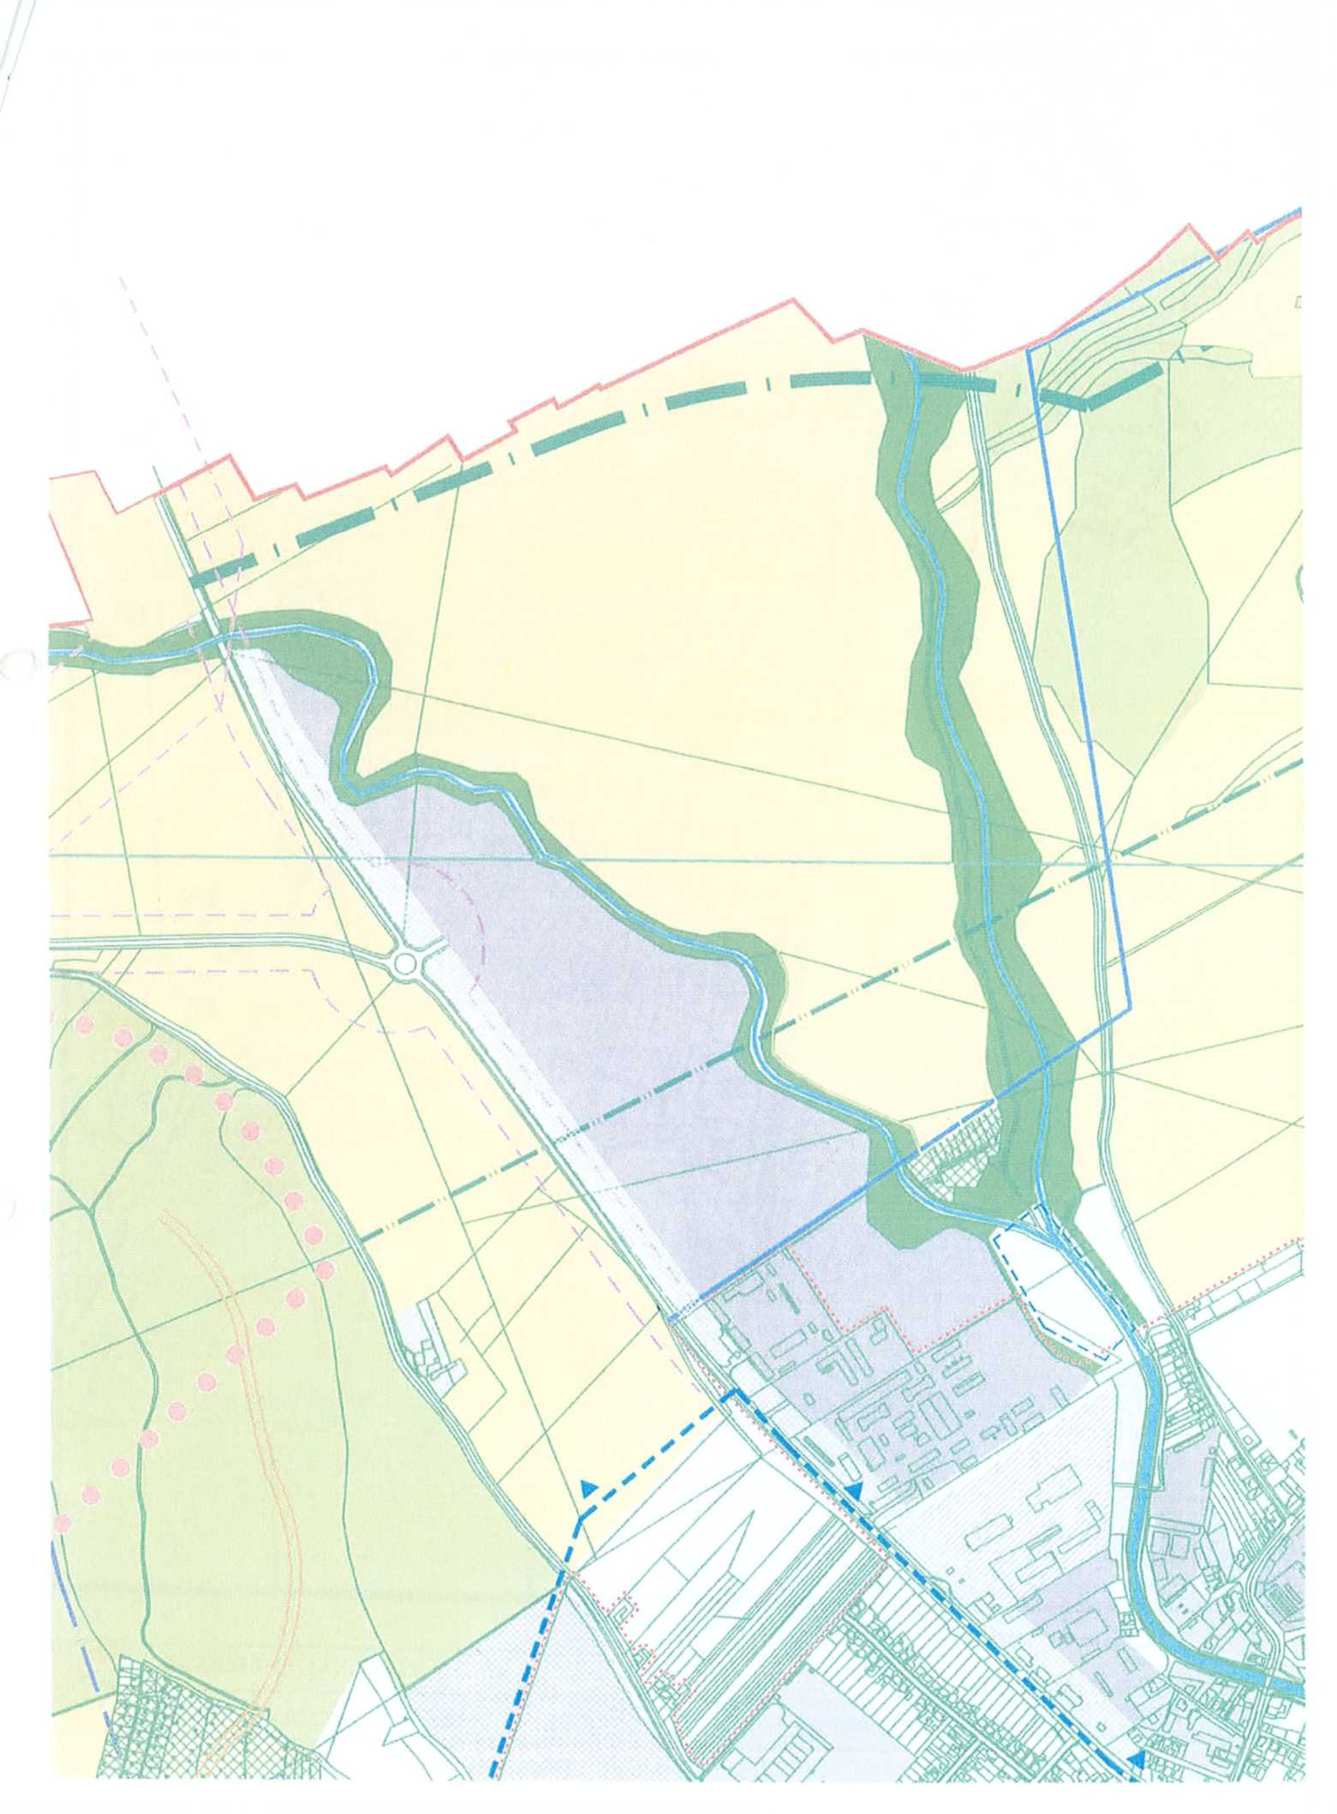

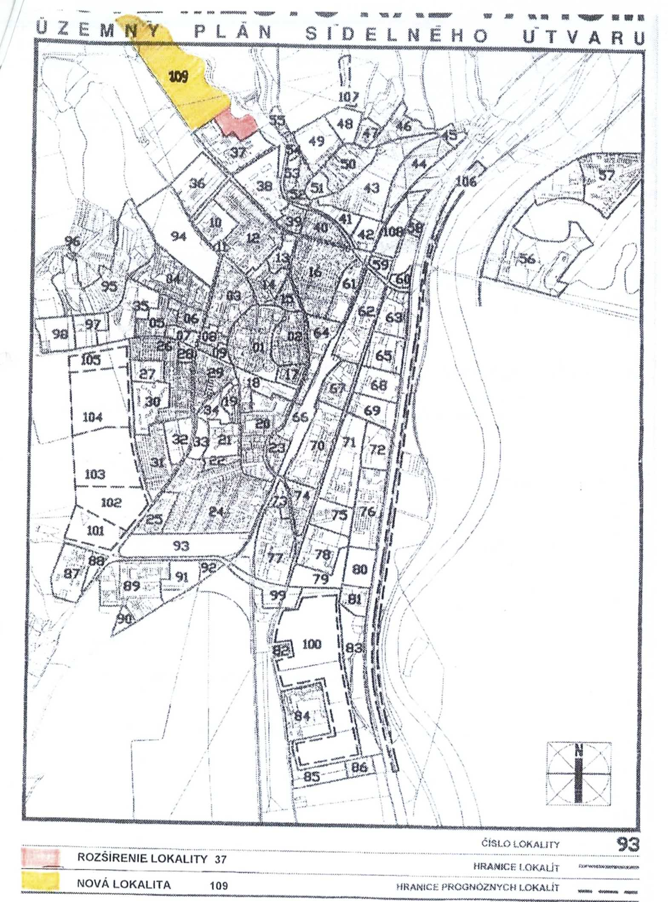
HRANICE LOKALÍT

